**9.1 Регистрация**

Регистрация в Django осуществляется через встроенный модуль, который идёт в стандартной поставке. При помощи этого модуля можно проводить не только регистрацию, но и аутентификацию и регистрацию пользователя. Также при помощи готовых инструментов пользователи могут менять свои логин и пароль, а также сбрасывать его через e-mail. Стандартная система аутентификации пользователя включена по умолчанию, поэтому вы можете создавать в приложениях новые view, которые будут регистрировать и аутентифицировать пользователей. В Django также есть и более глубокая система разграничения доступа, которая позволяет определить какие пользователи имеют доступ к каким ресурсам и что они могут делать и изменять в приложении. Эти части называются groups и permission (разрешения). Пользователям можно назначать как группы, так и отдельные разрешения. Затем эти ограничения можно применять во view функциях и можно прямо в теле функции выполнять проверку. Это может быть настроено как при помощи декораторов, для того чтобы изменить function based views, так и при помощи примесей, т.е. micsins, которые подмешиваются к class based views. Эти объекты позволяют изменить поведение view функций и ограничить доступ пользователям, у которых недостаточно прав для посещения той или иной страницы.

Регистрация пользователя в Django ничем ни отличается от регистрации в любом другом приложении. Обычно это происходит в два шага. Пользователь указывает свои данные (username и пароль и т.д.) и затем пользователь отправляет свои данные и приложение проверяет все ли данные валидны. Если все данные валидны, то сохраняет пользователя и пользователь может войти в систему.

Для начала создаём страницу, на которой можно получить информацию о пользователе. Эта страница поможет при отладке кода и регистрации пользователя. Переходим во views и импортируем TemplateView и объявляем новый класс, который позволяет посмотреть информацию о текущем пользователе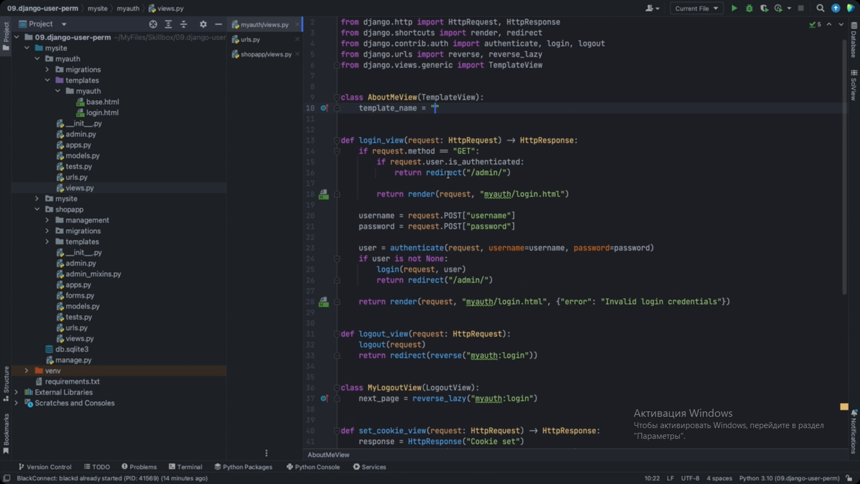

Создаём шаблон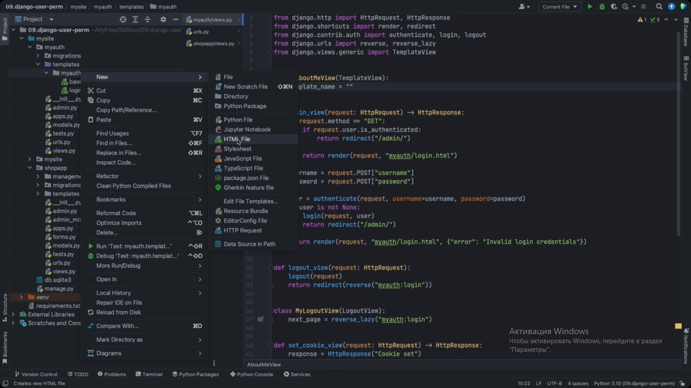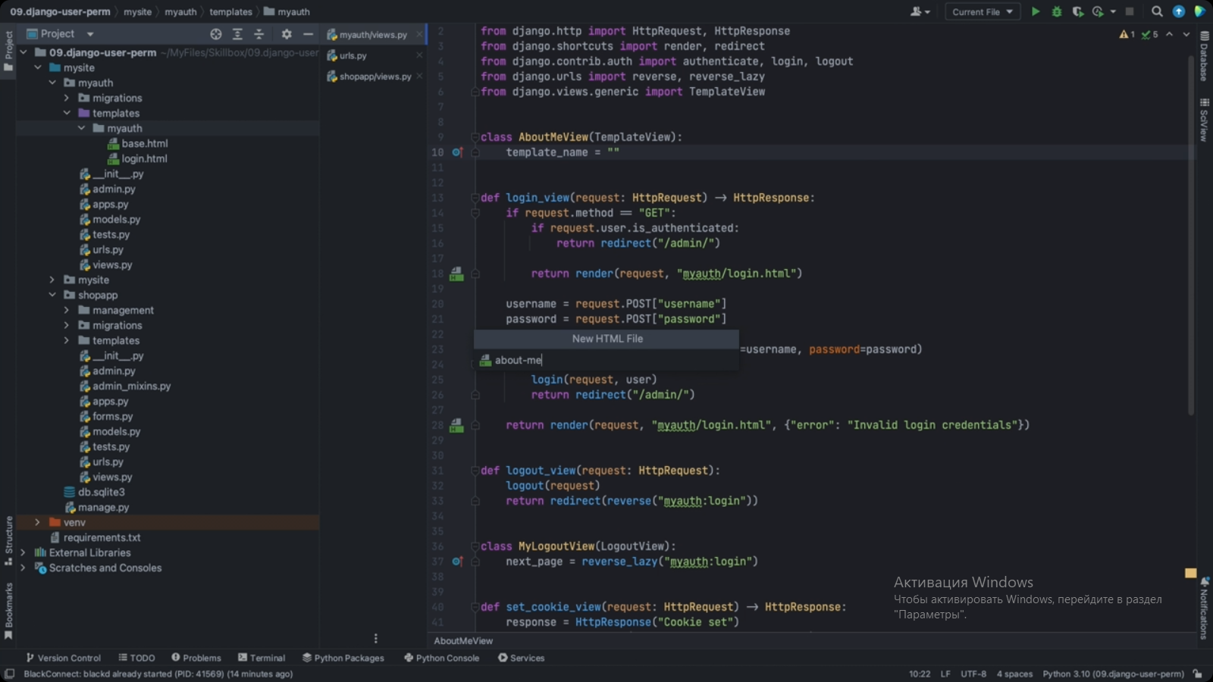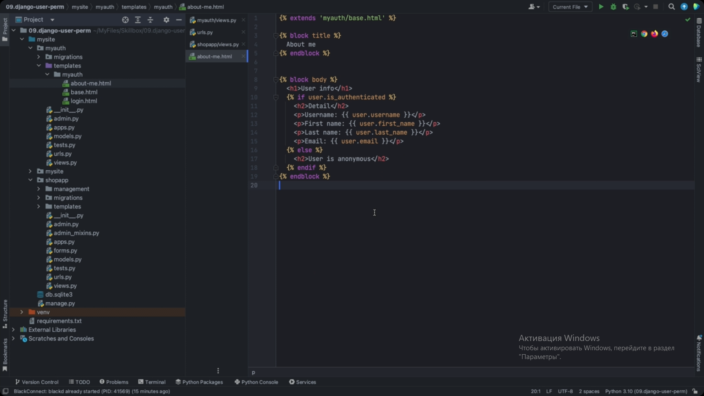

Указываем шаблон во views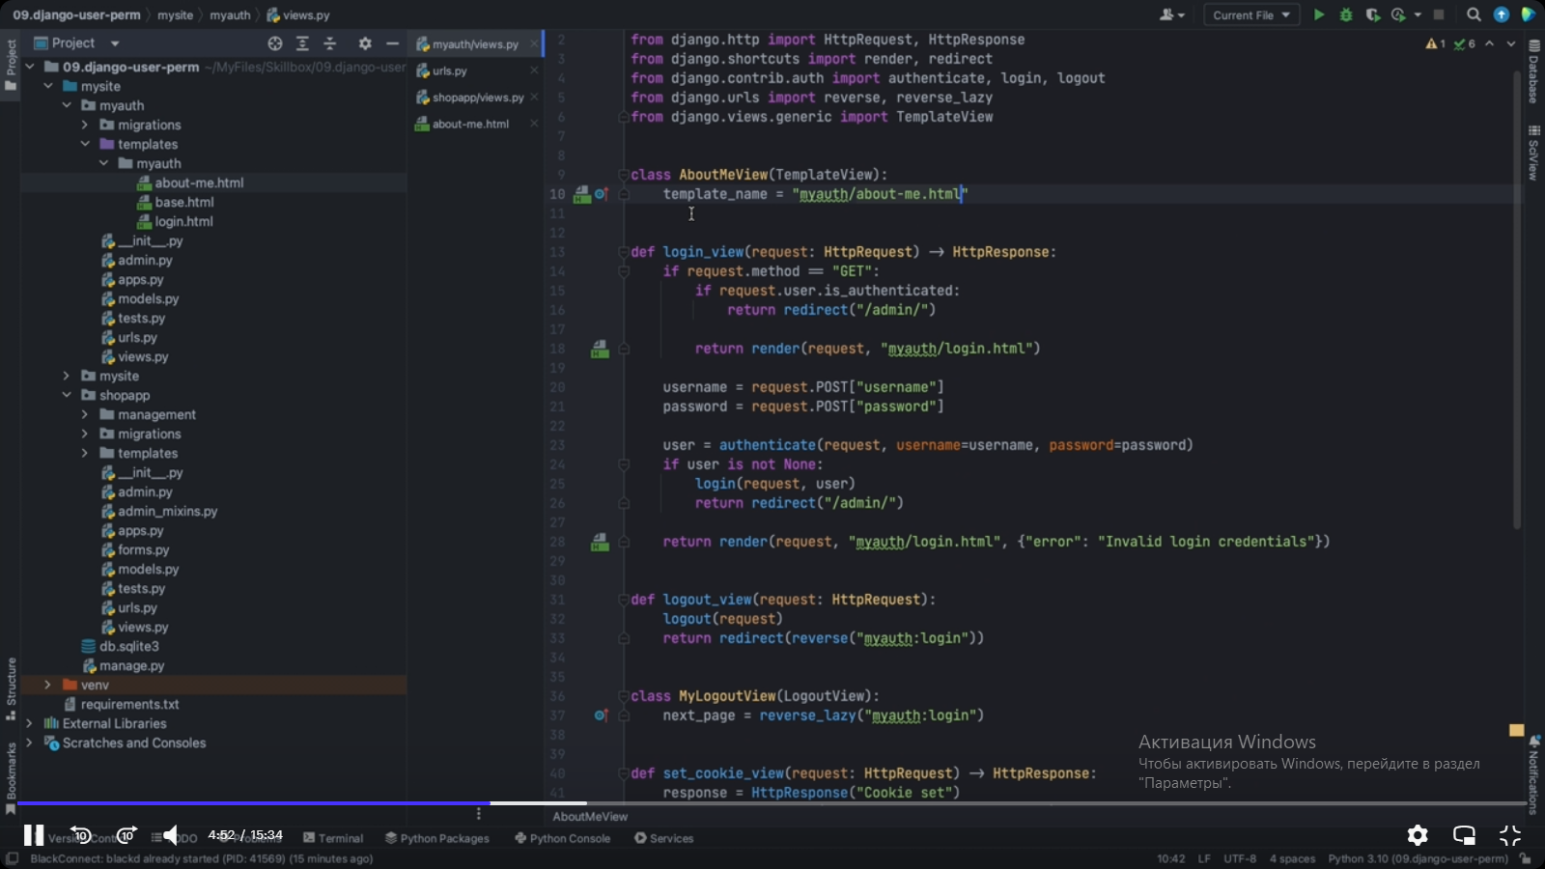

Подключаем view к urls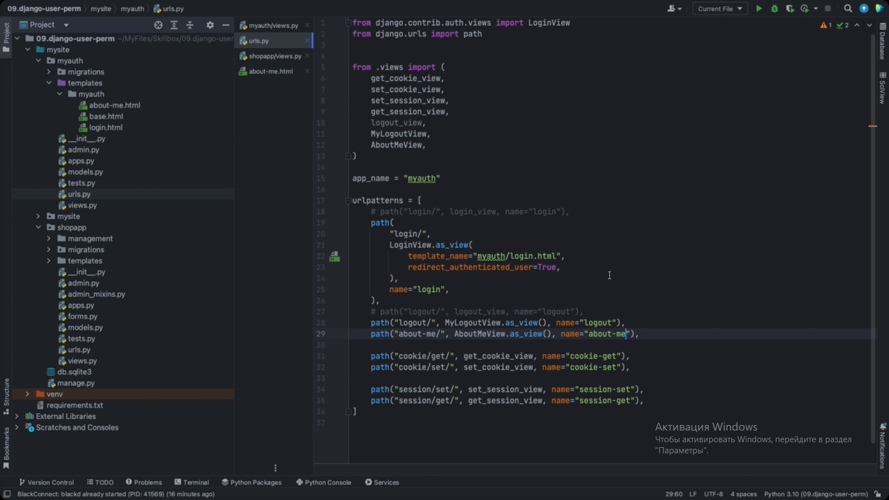Сохраняем изменения и запускам приложение в терминале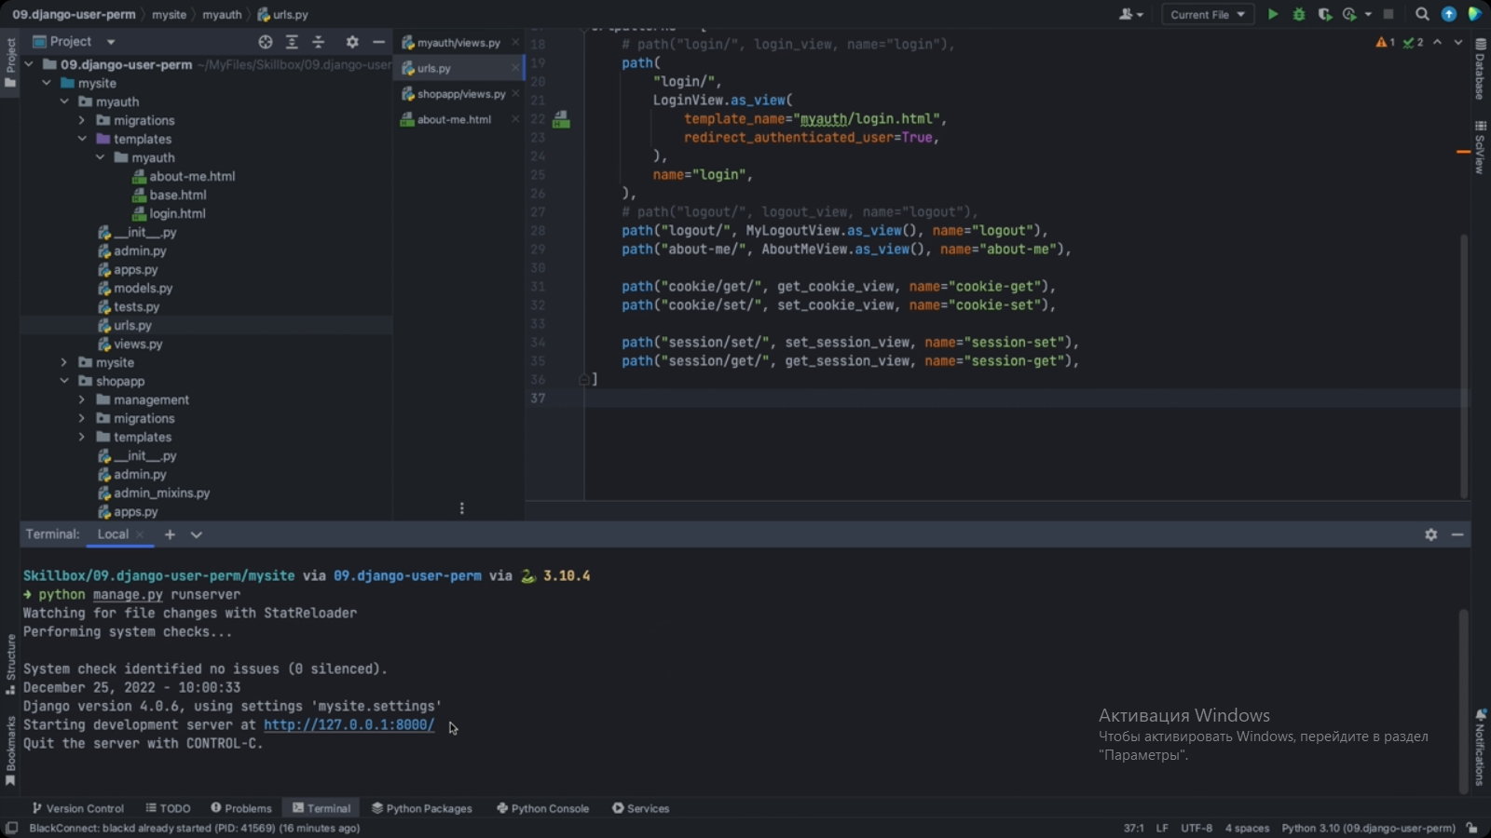

Переходим в браузер 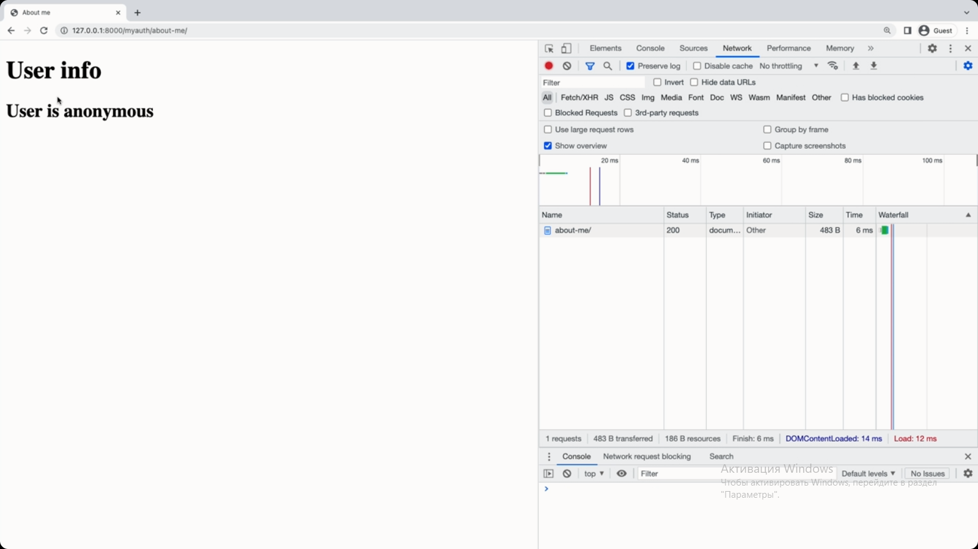Клавишей f12 открываем панель разработчика

Обновите куда пользователь должен быть перенаправлен после аутентификации. Для этого отредактируйте файл settings.py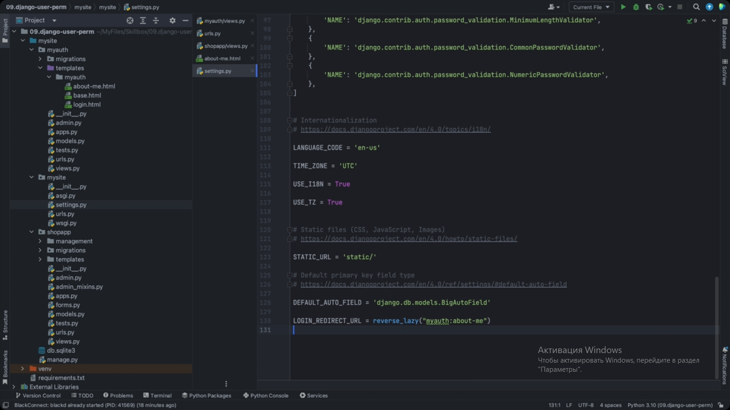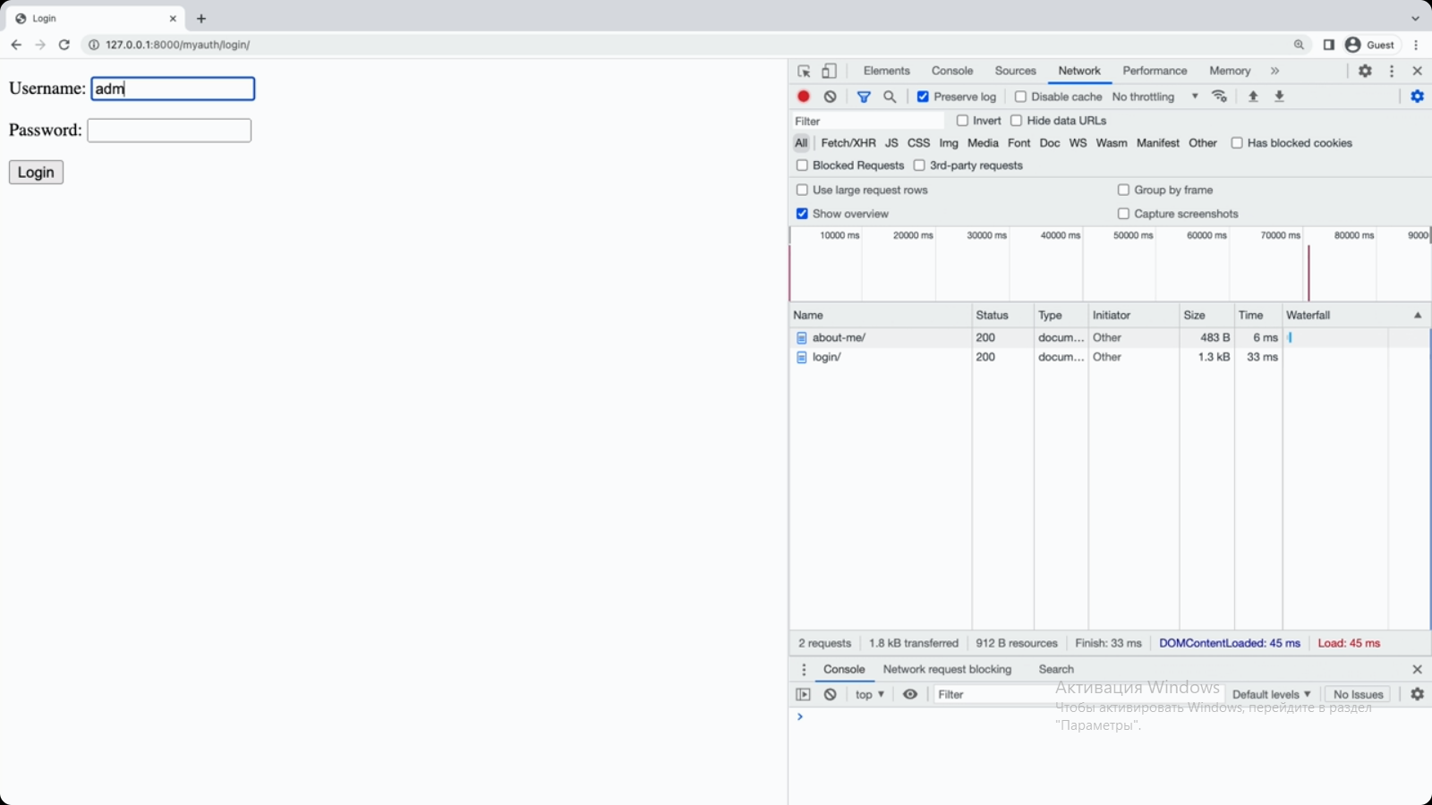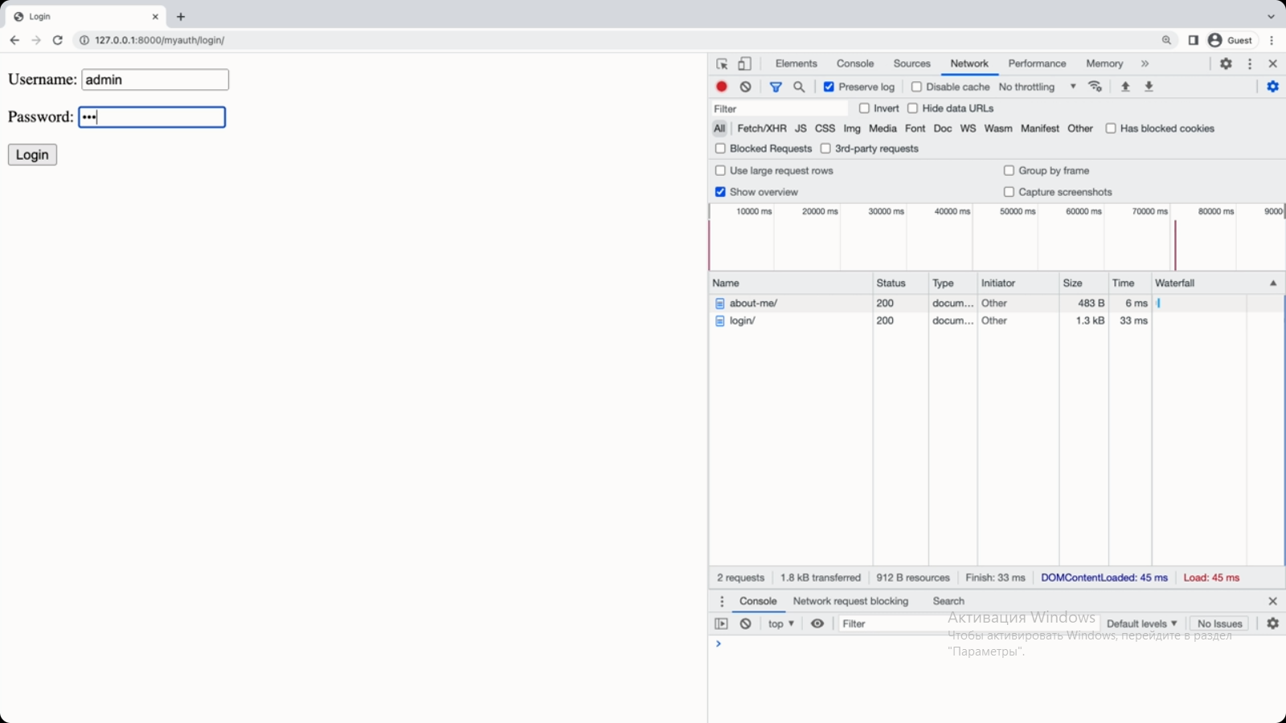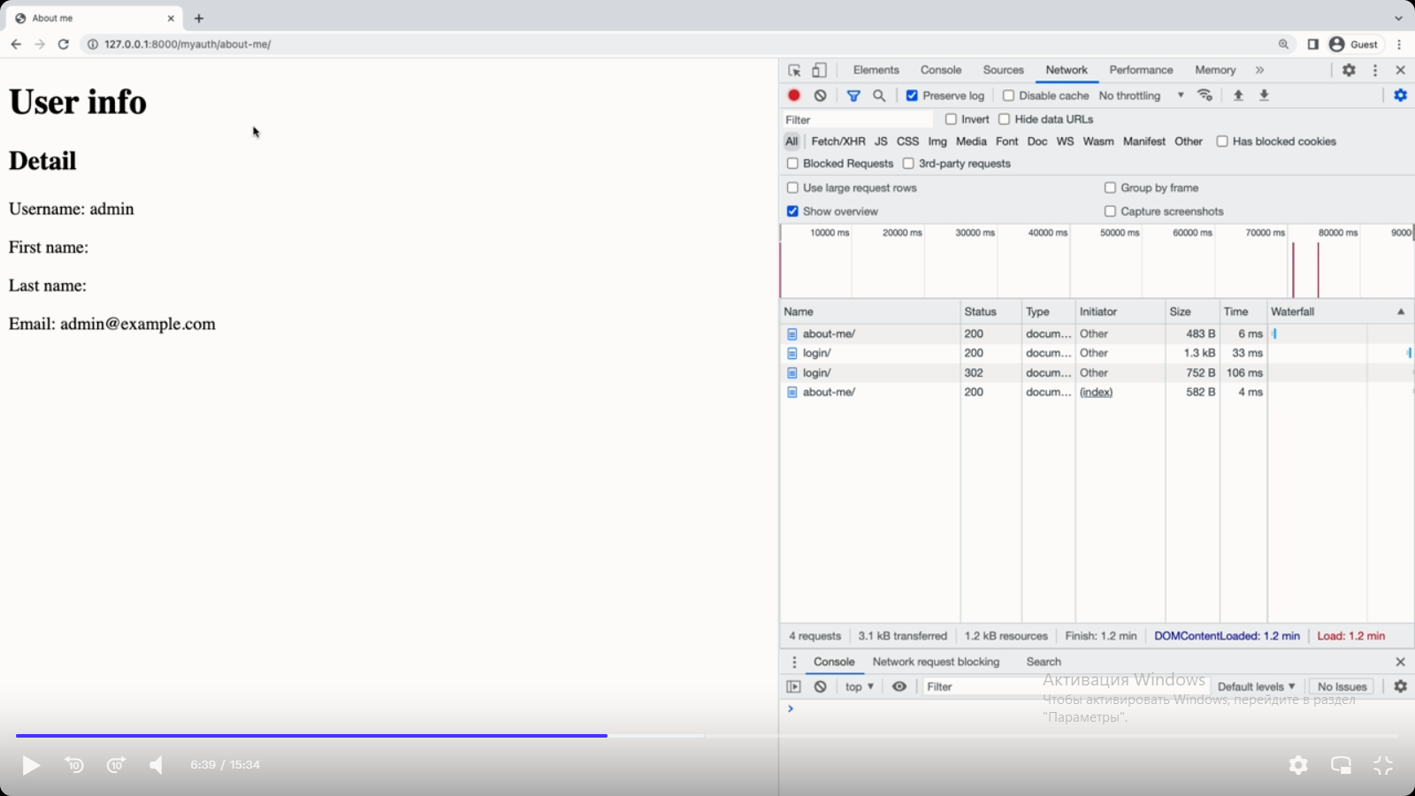

Теперь можно создать класс для регистрации пользователя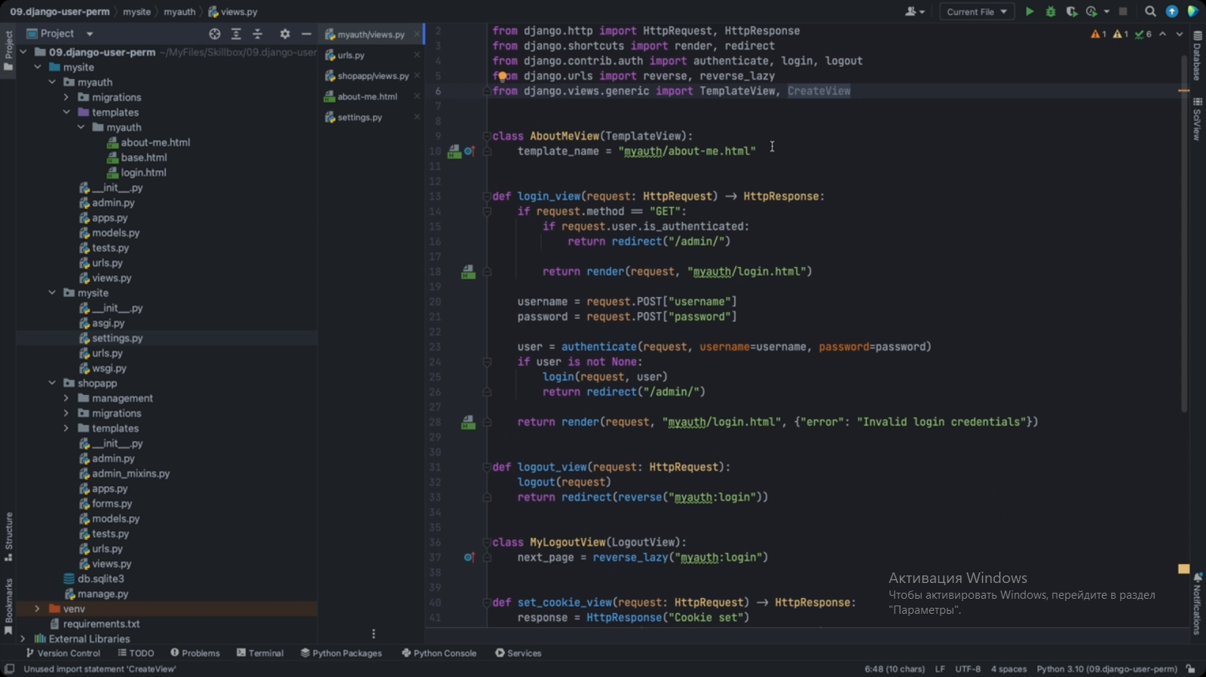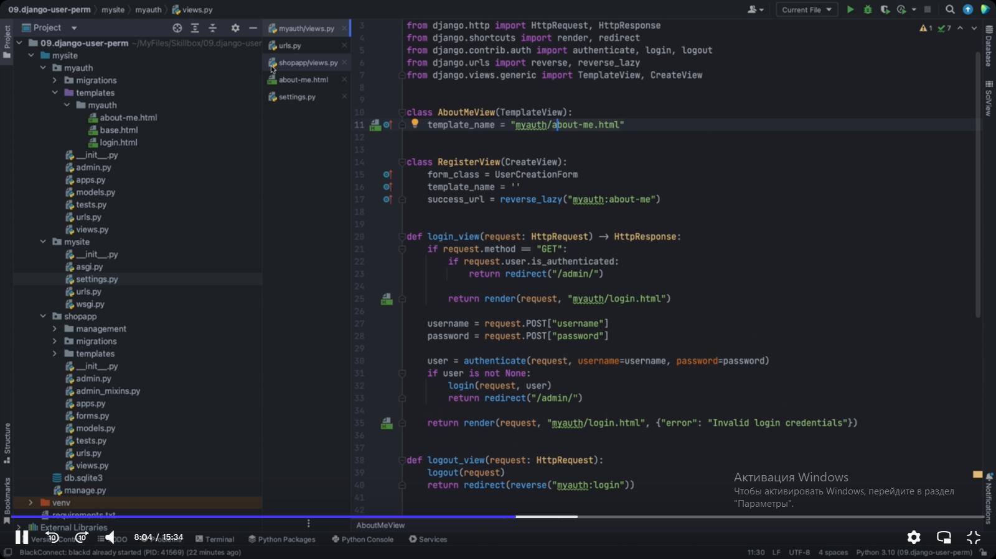

Объявляем новый шаблон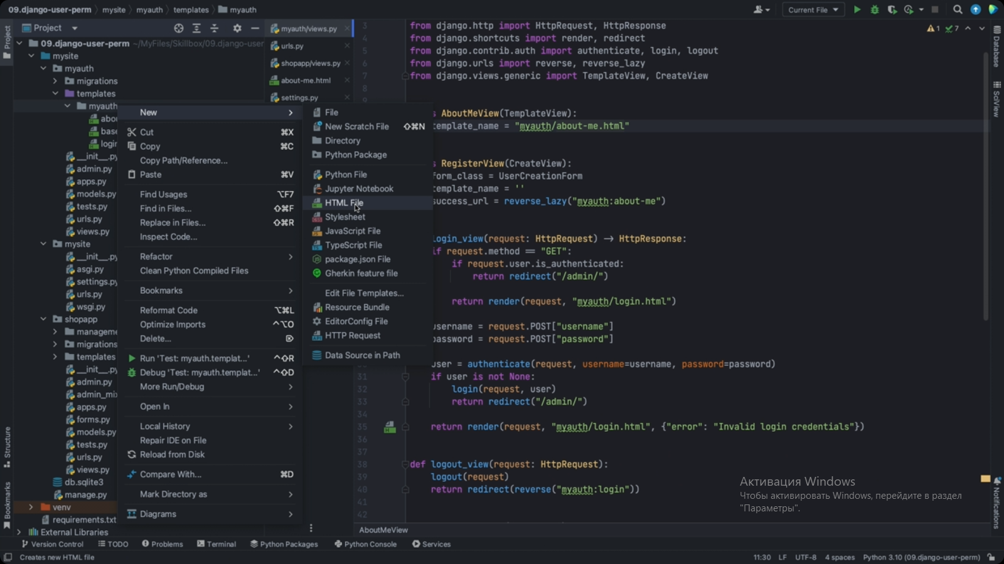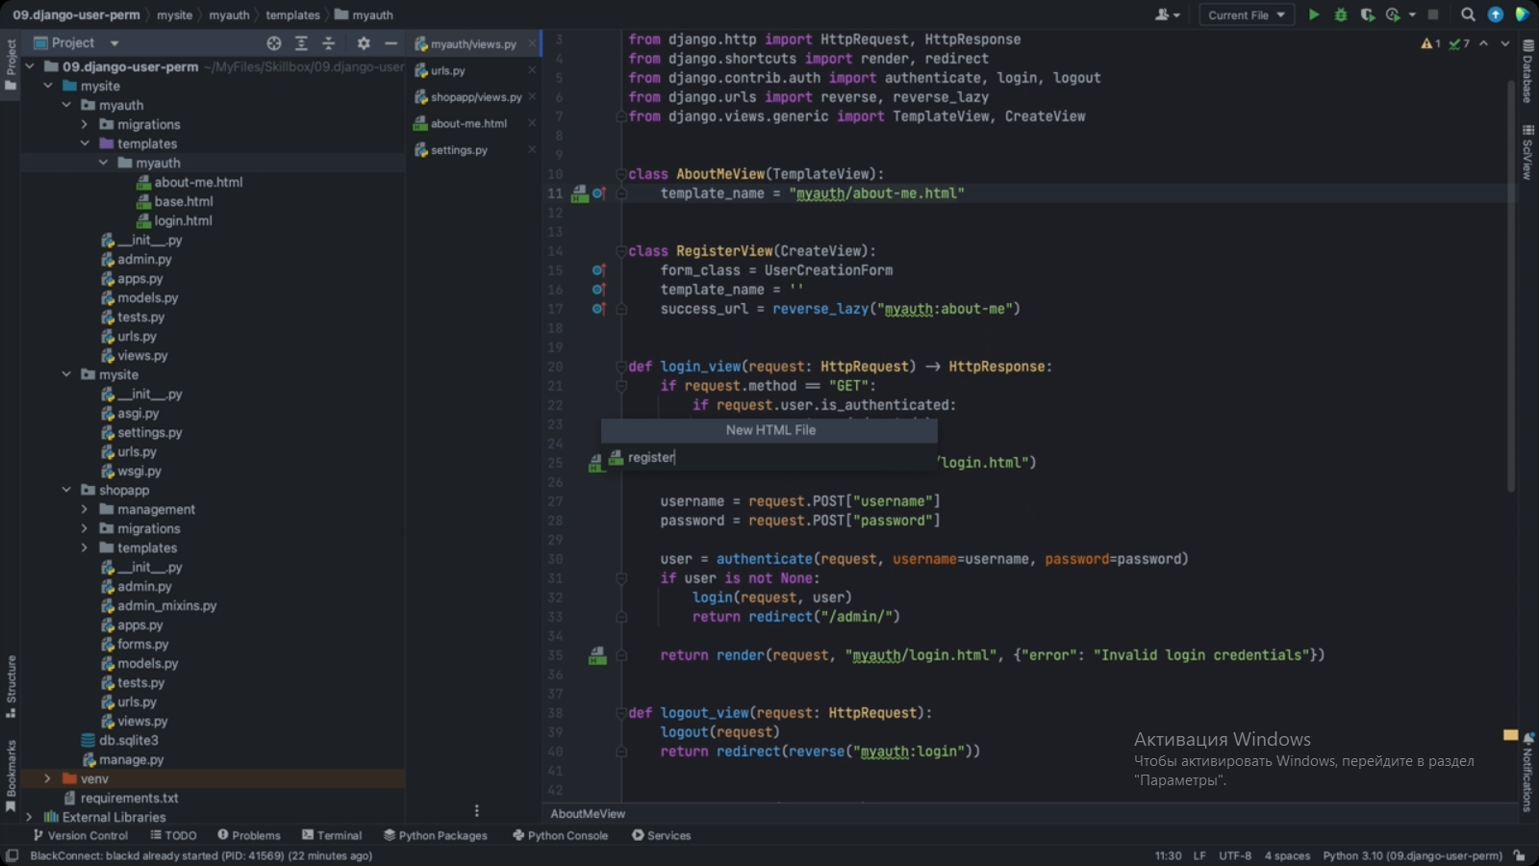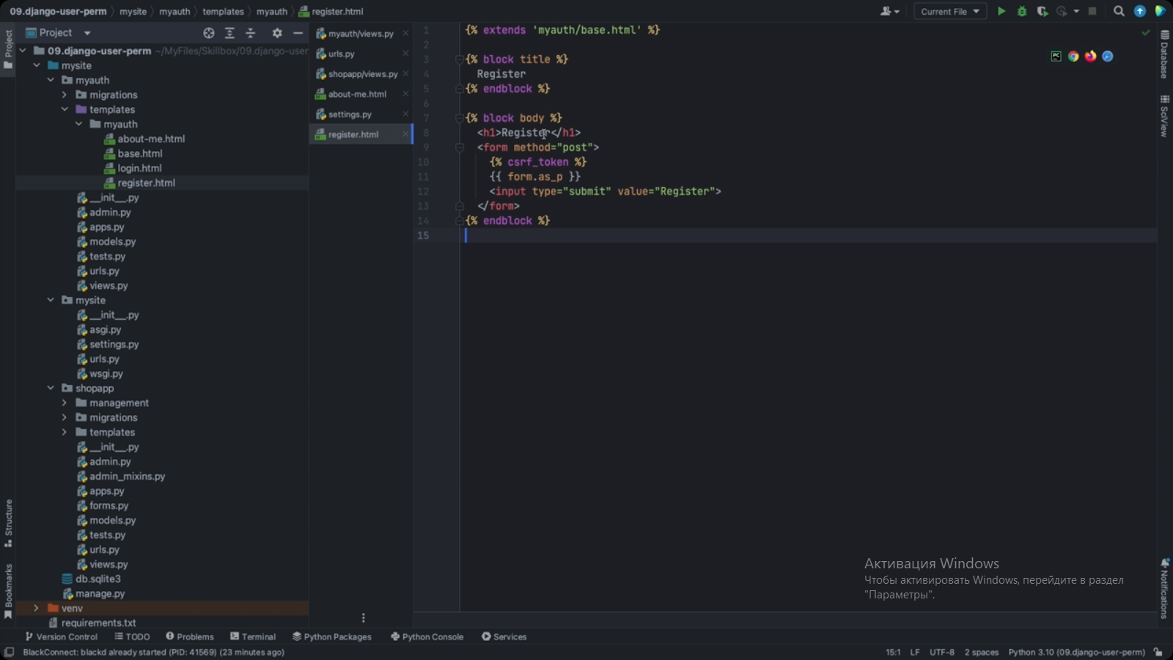

Указываем этот шаблон во view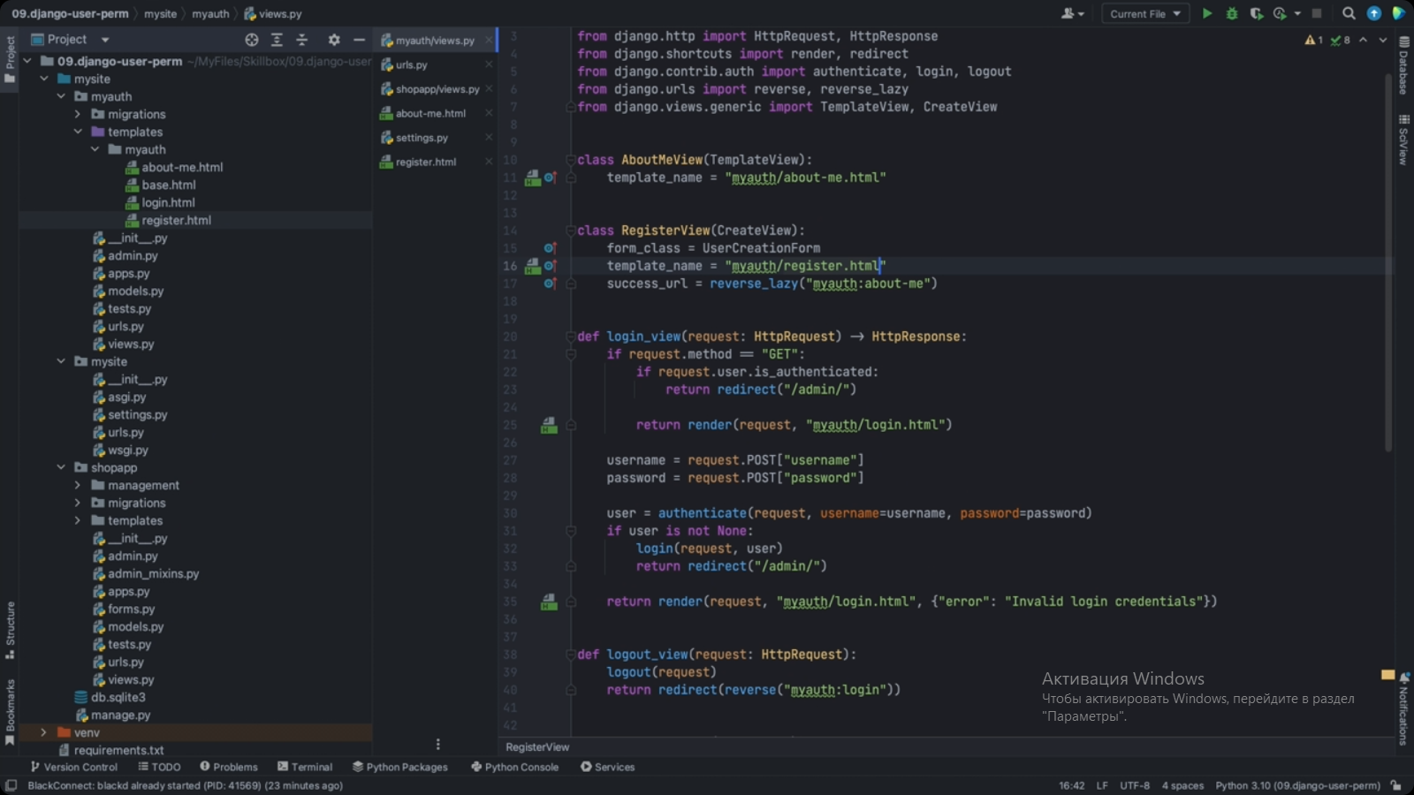

И подключаем данный класс к urls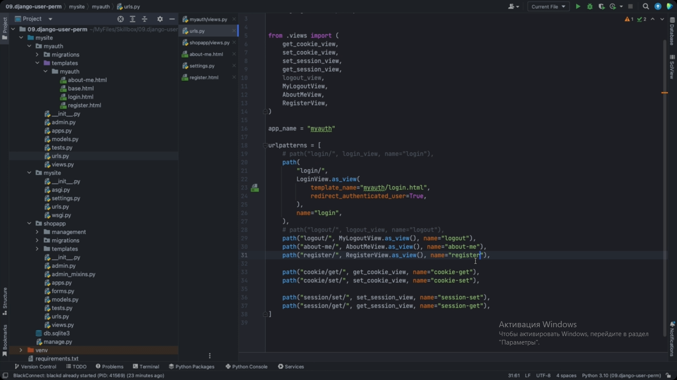Сохраняем

Переходим на страницу и разлогиниваемся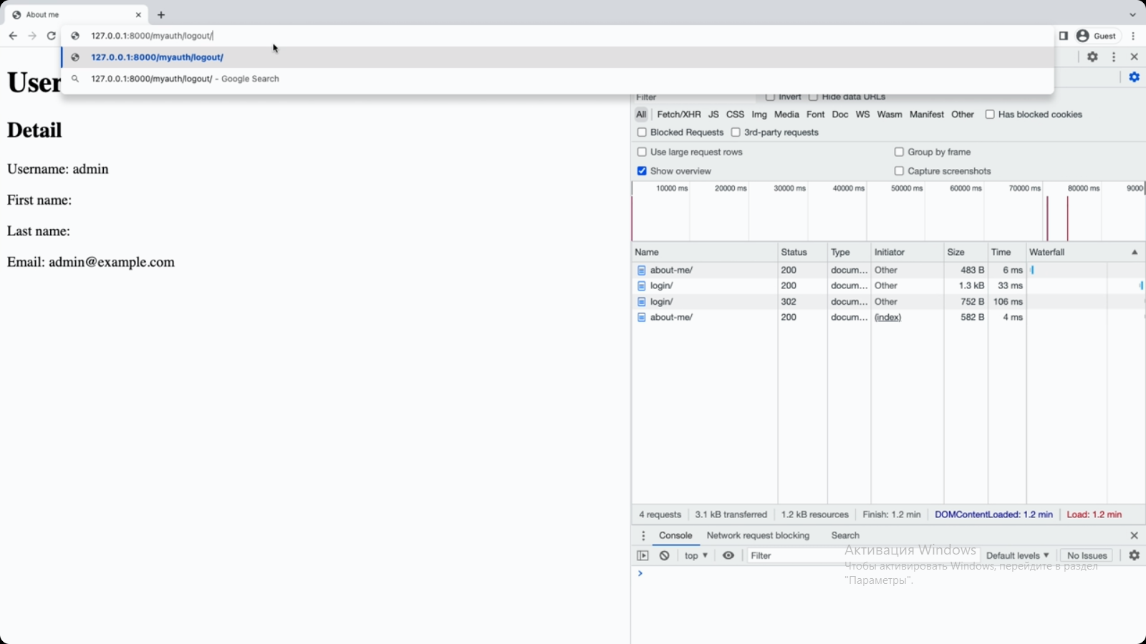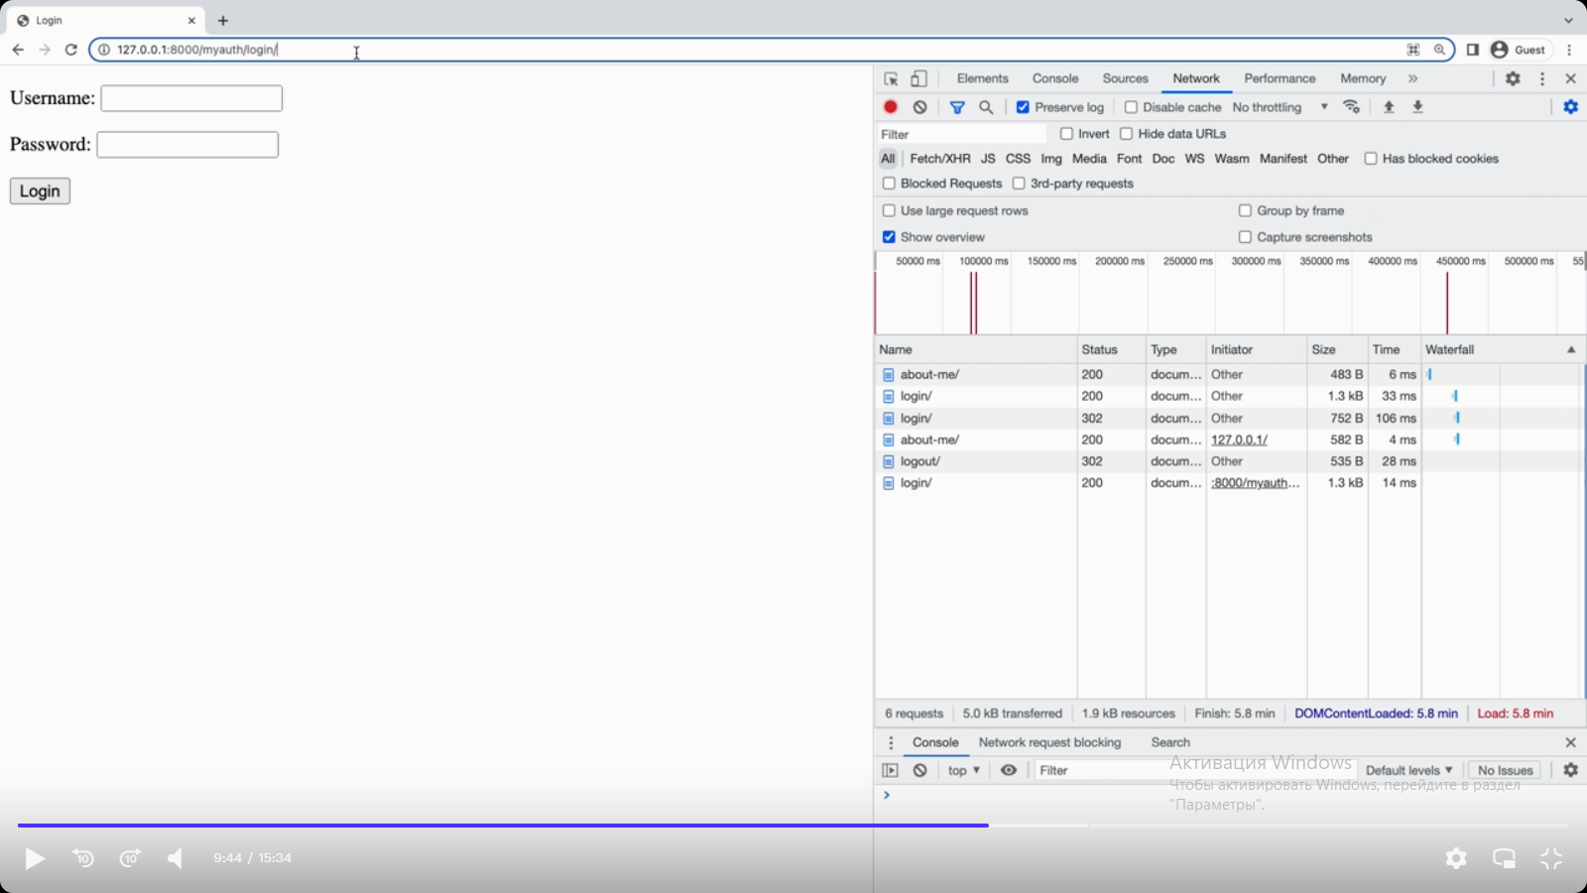

Переходим на register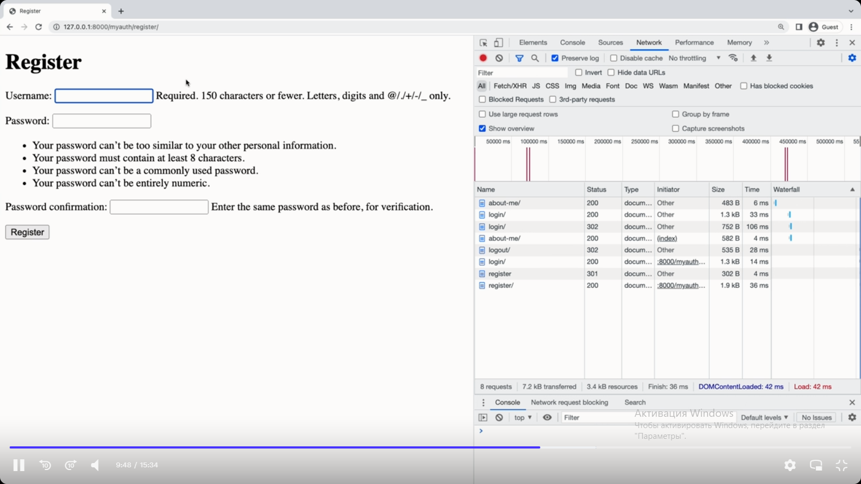

И создаём нового пользователя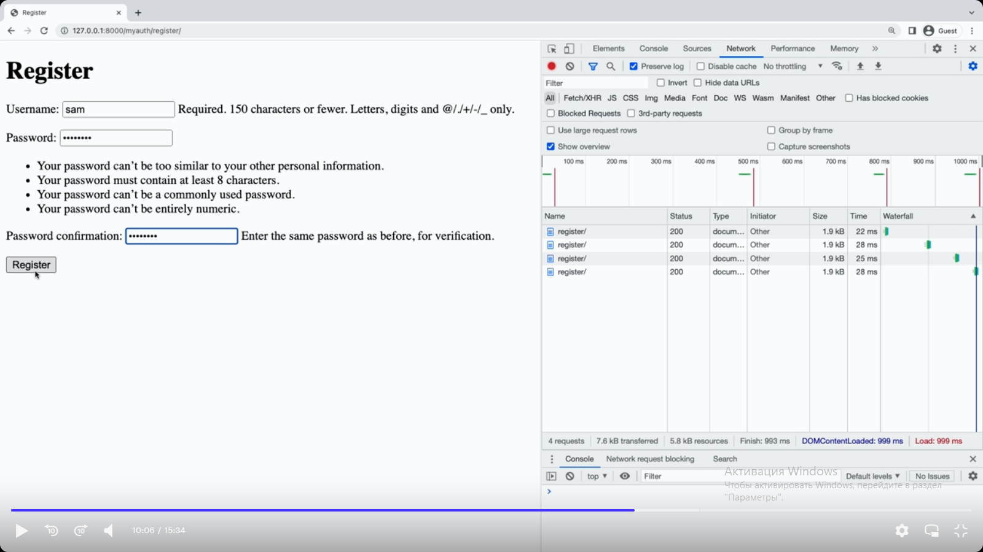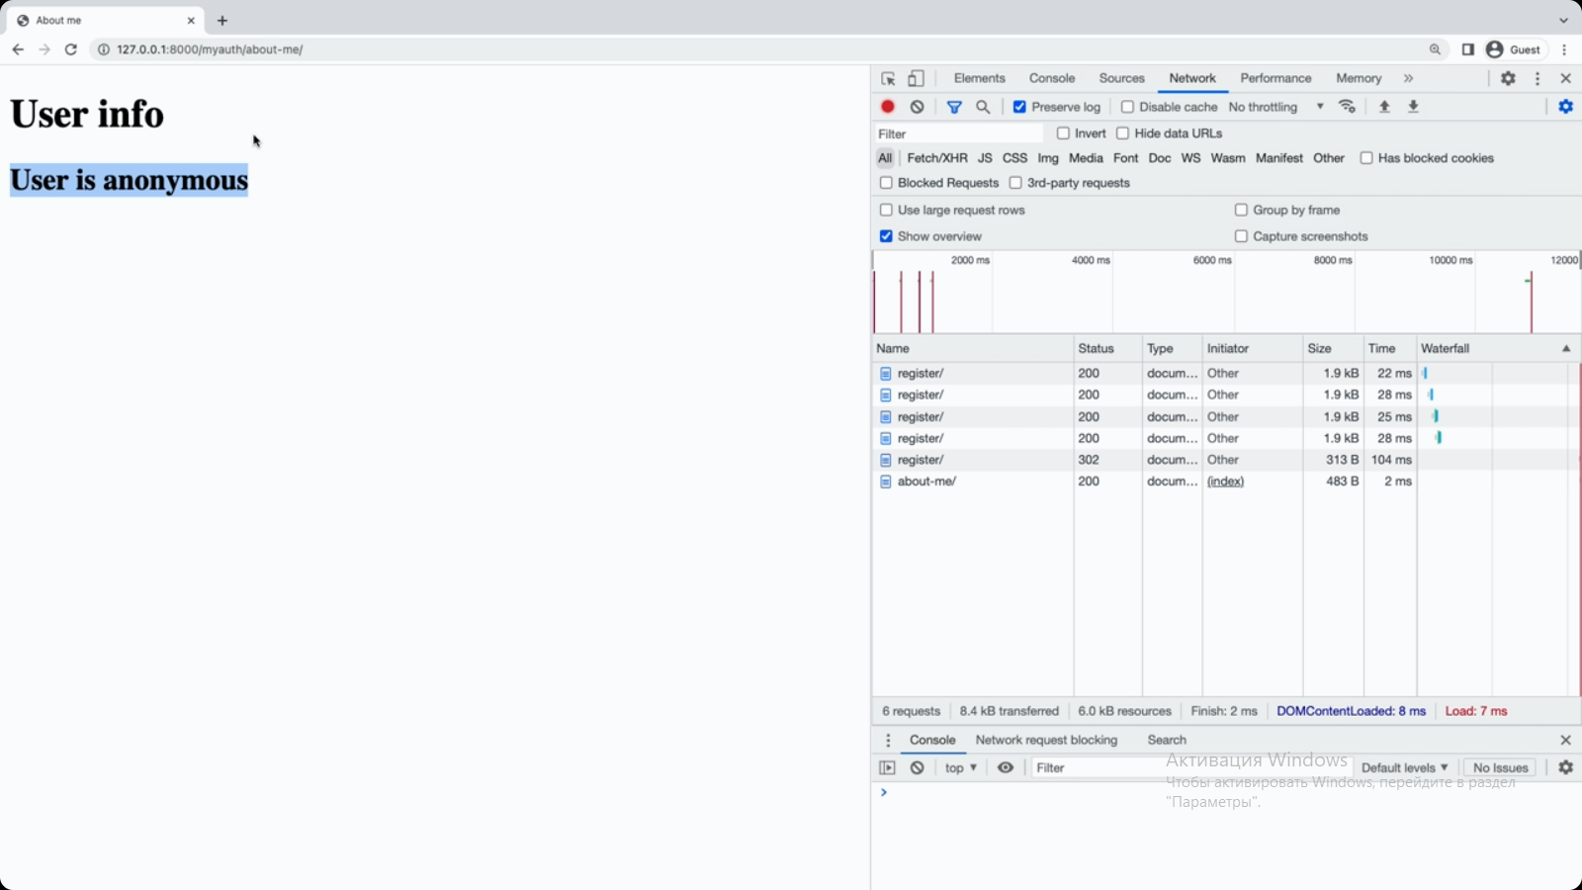вы создали пользователя, но получили информацию, что пользователь анонимен. Как поверить, что пользователь был создан. Можно зайти в login. 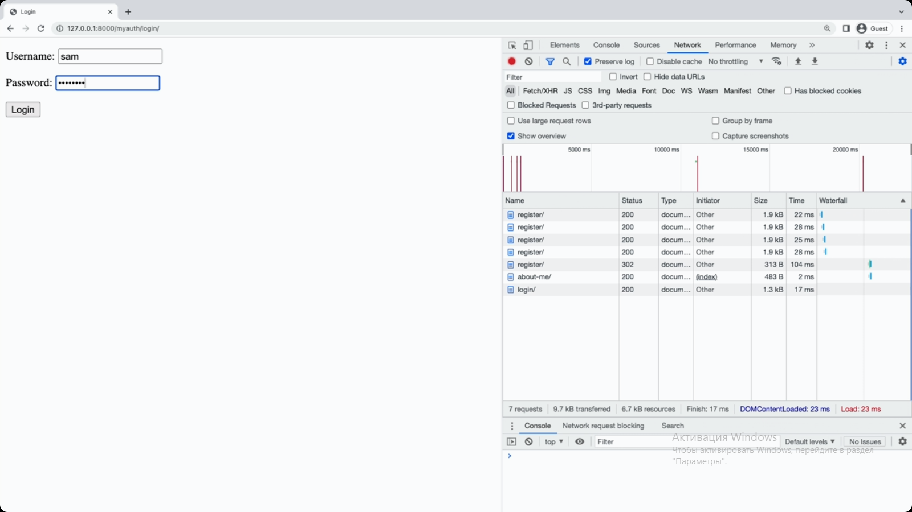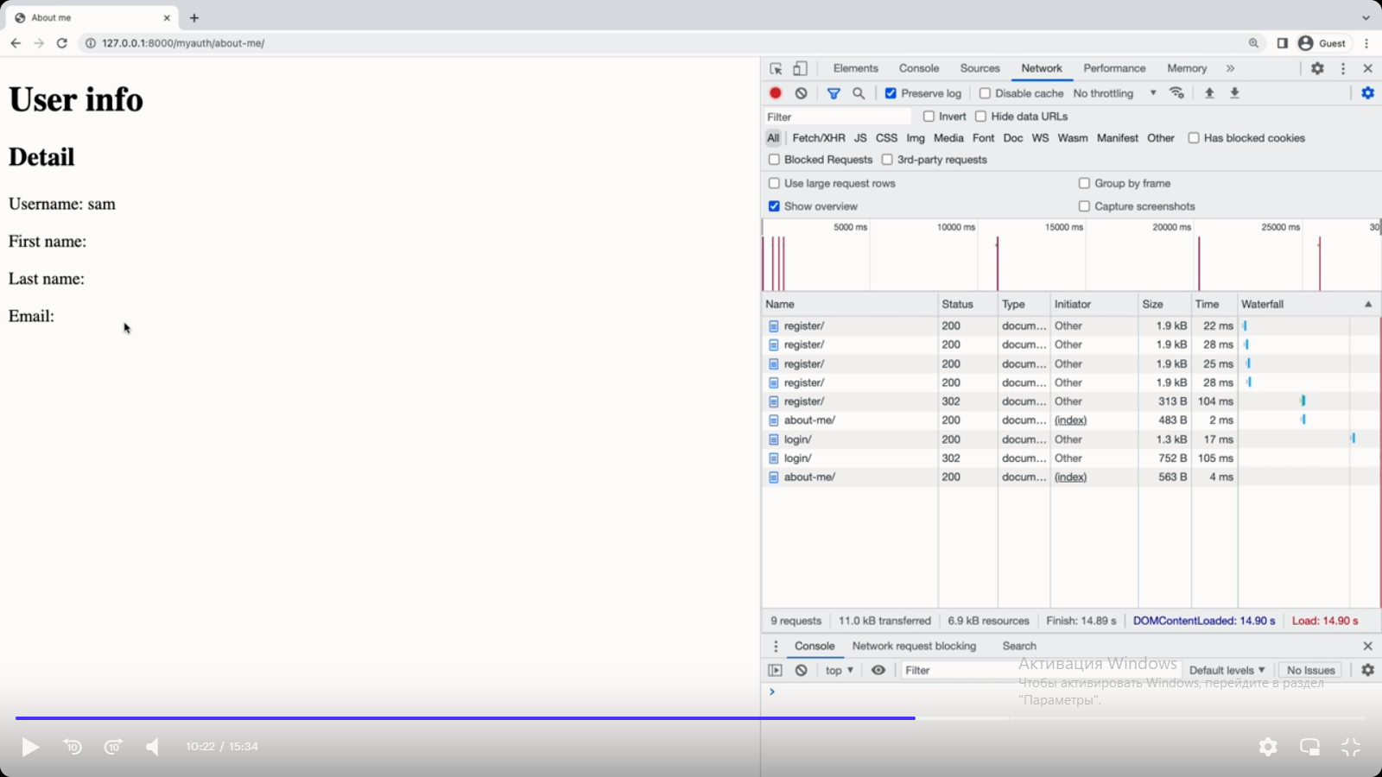

Мы выполнили вход от имени созданого пользователя, но почему небыл выполнен вход автоматически. Дело в том, что при регистрации пользователя форма просто создаёт новую сущность это CreateView и она создаёт просто юзера на основе этой формы UserCreationForm. Здесь не происходит аутентификации пользователя. Если необходимо произвести аутентификацию пользователя, прийдётся доработать данный класс и переопределить обработку метода форм value. Когда форма была опубликована успешно, то происходит вызов метода form_value и если посмотреть в исходный код, то здесь происходит сохранение объекта, а затем возврат родительского метода и там происходит просто редирект на необходимую страницу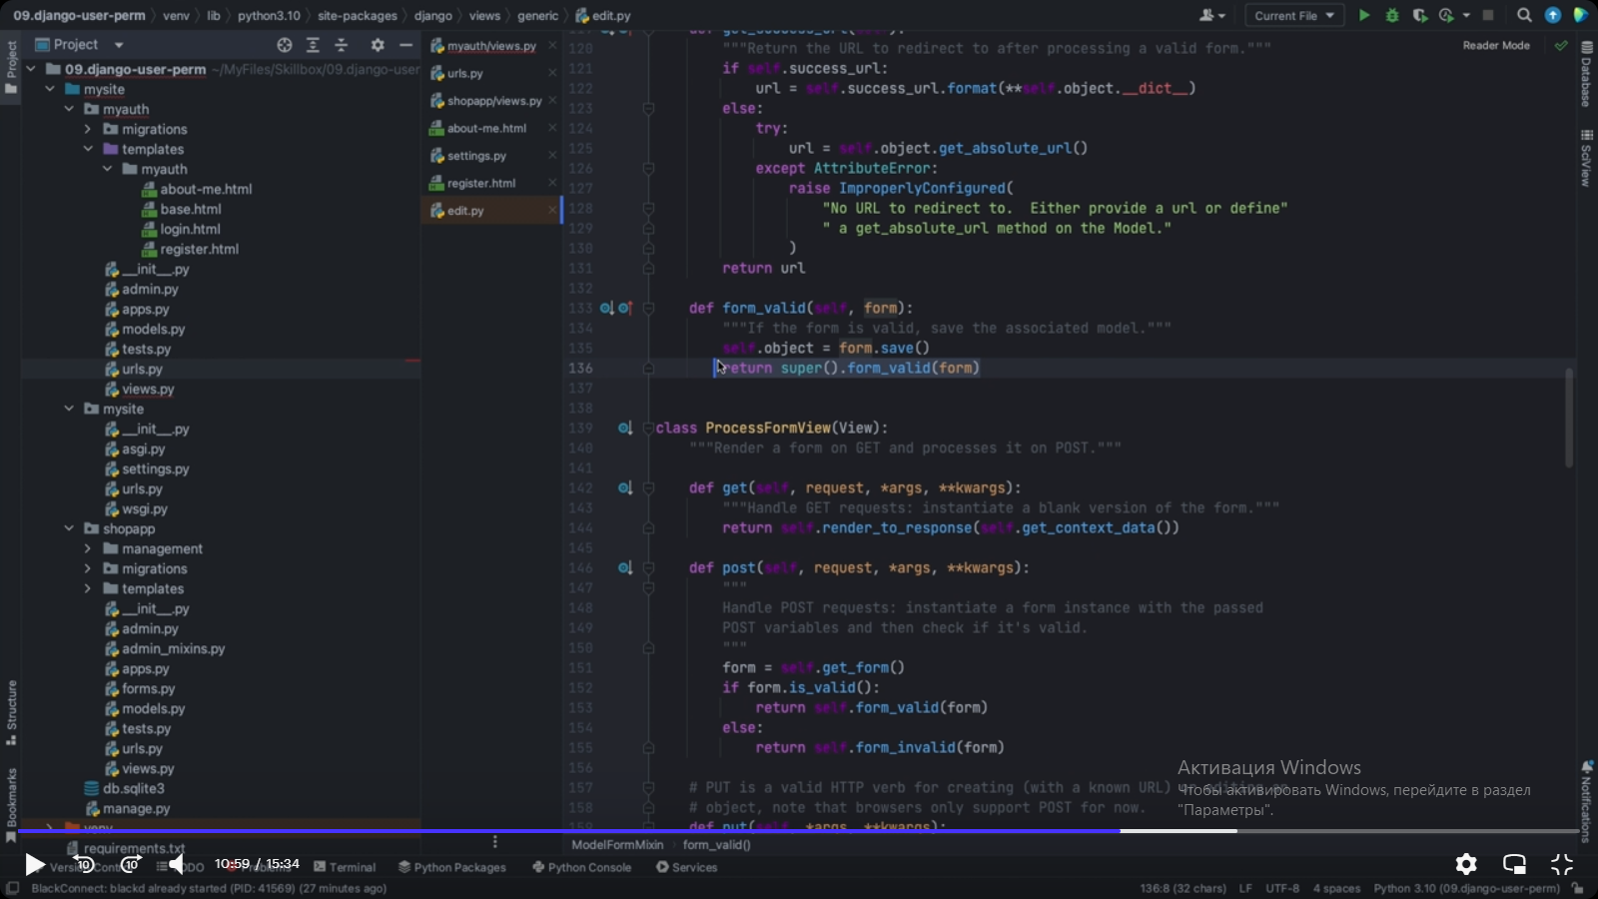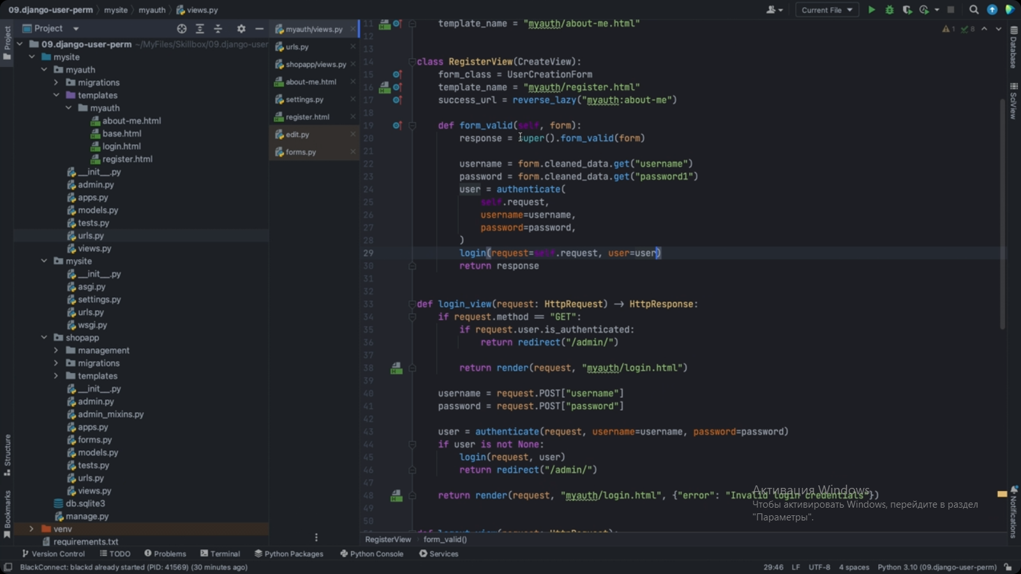Сохраняем изменения. Теперь при публикации формы после создания пользователя будет ещё выполняться и аутентификация пользователя и поэтому после регистрации он сможет попасть в систему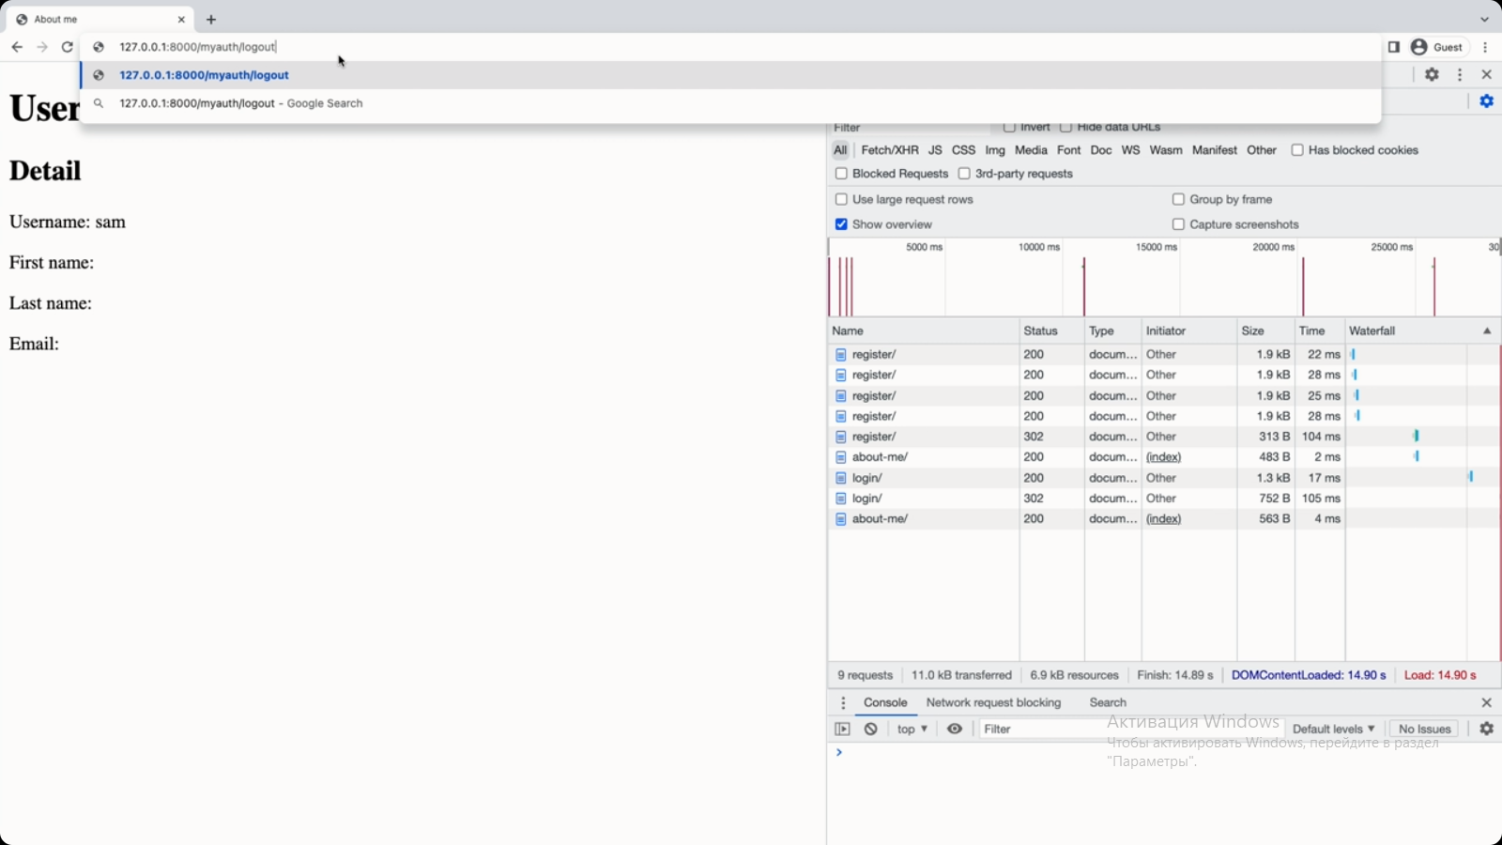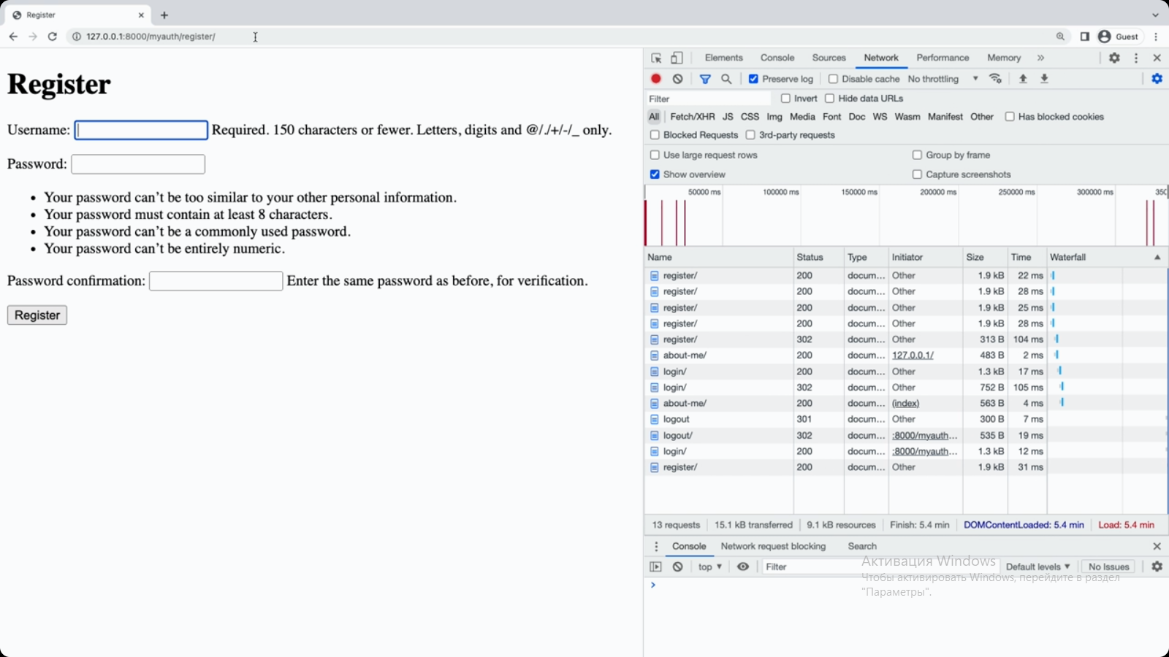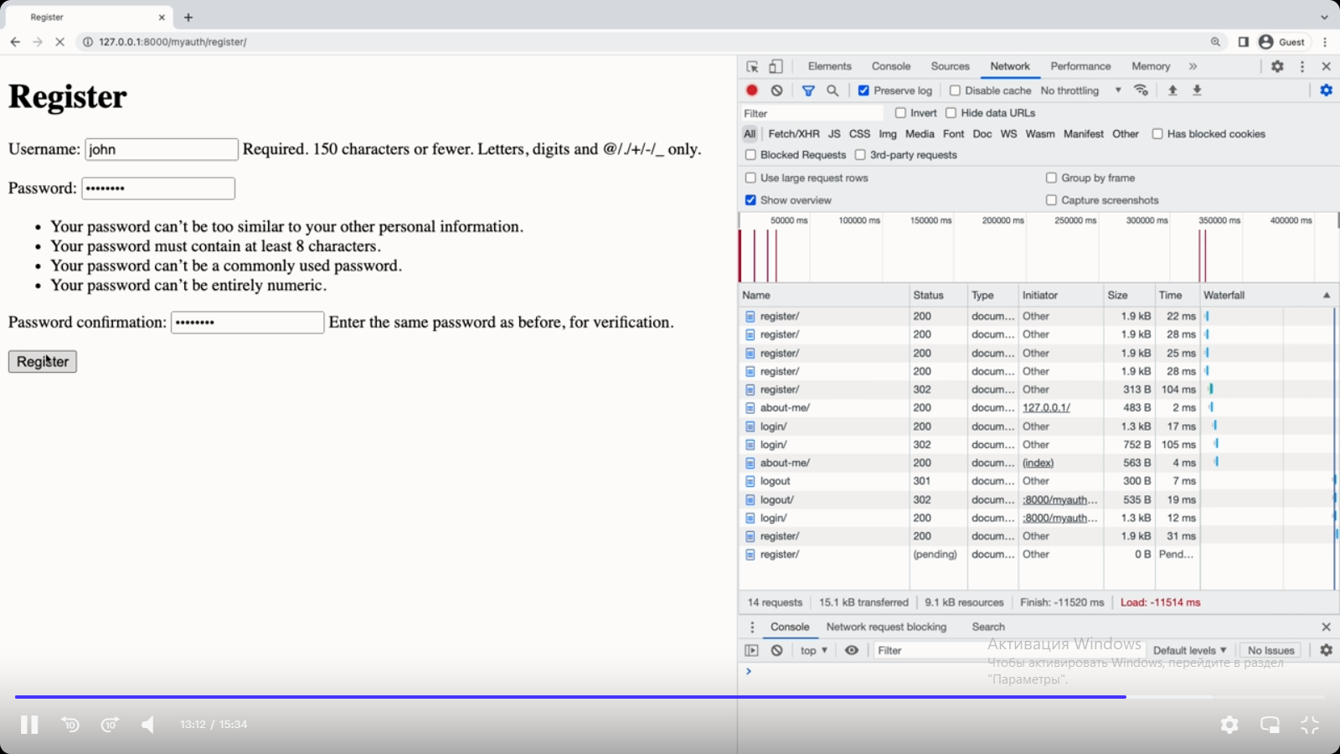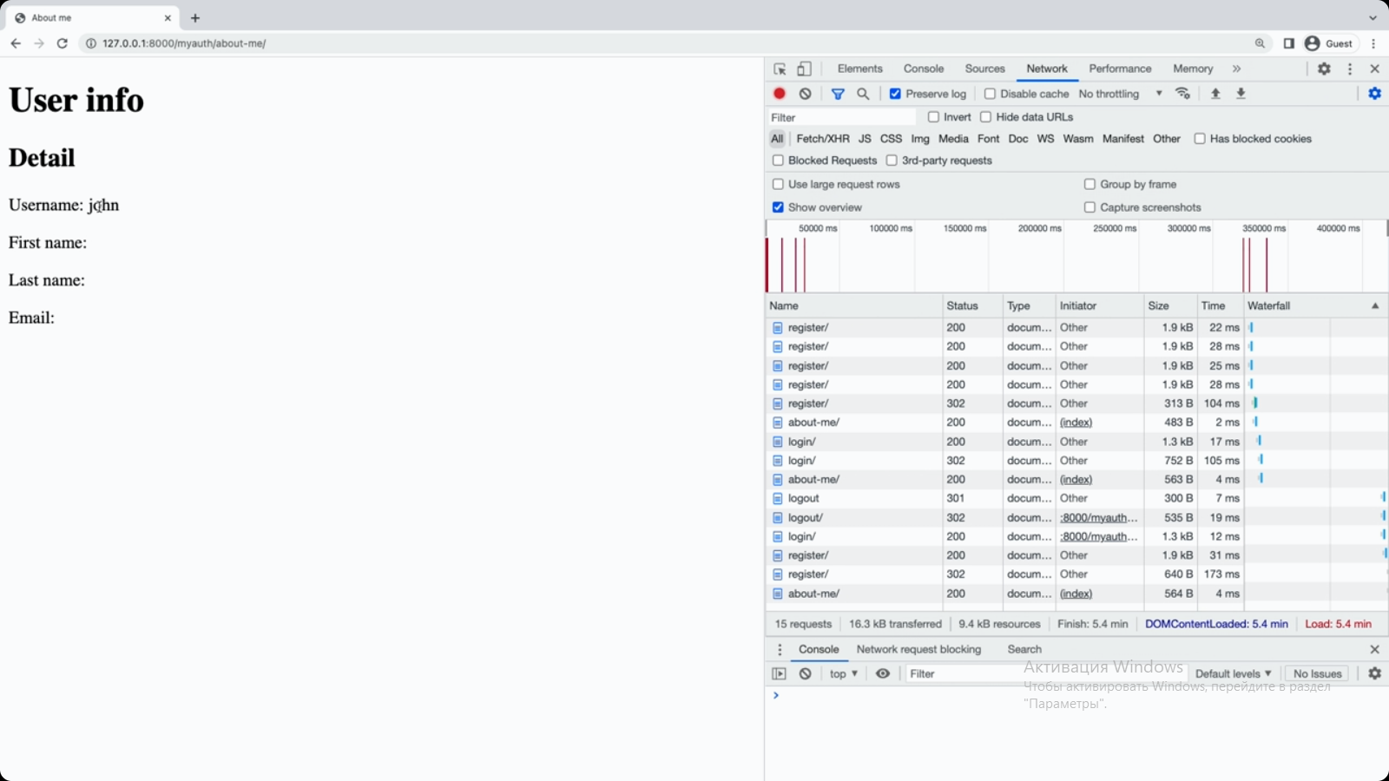

Когда пользователь выполняет регистрацию в приложении django, то происходит хэширование пароля для того, чтобы сохранить его в БД безопасно.

Можно посмотерть эту БД. Откройте любым удобным способом bd.sqlite3. 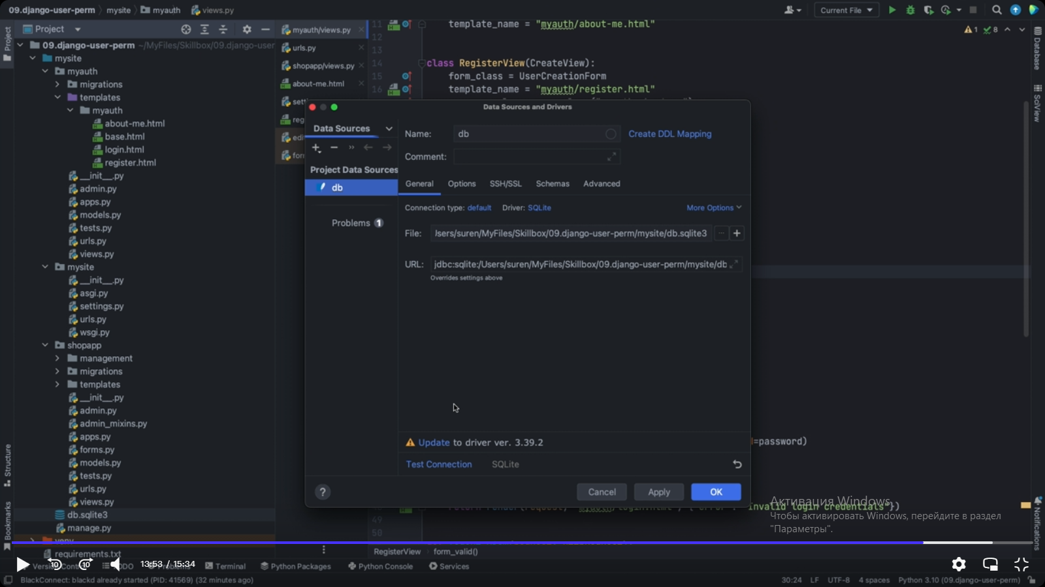 Можно открыть прямо в пайчарм если он поддерживает. Развертине таблицы и откройте таблицу auth_user 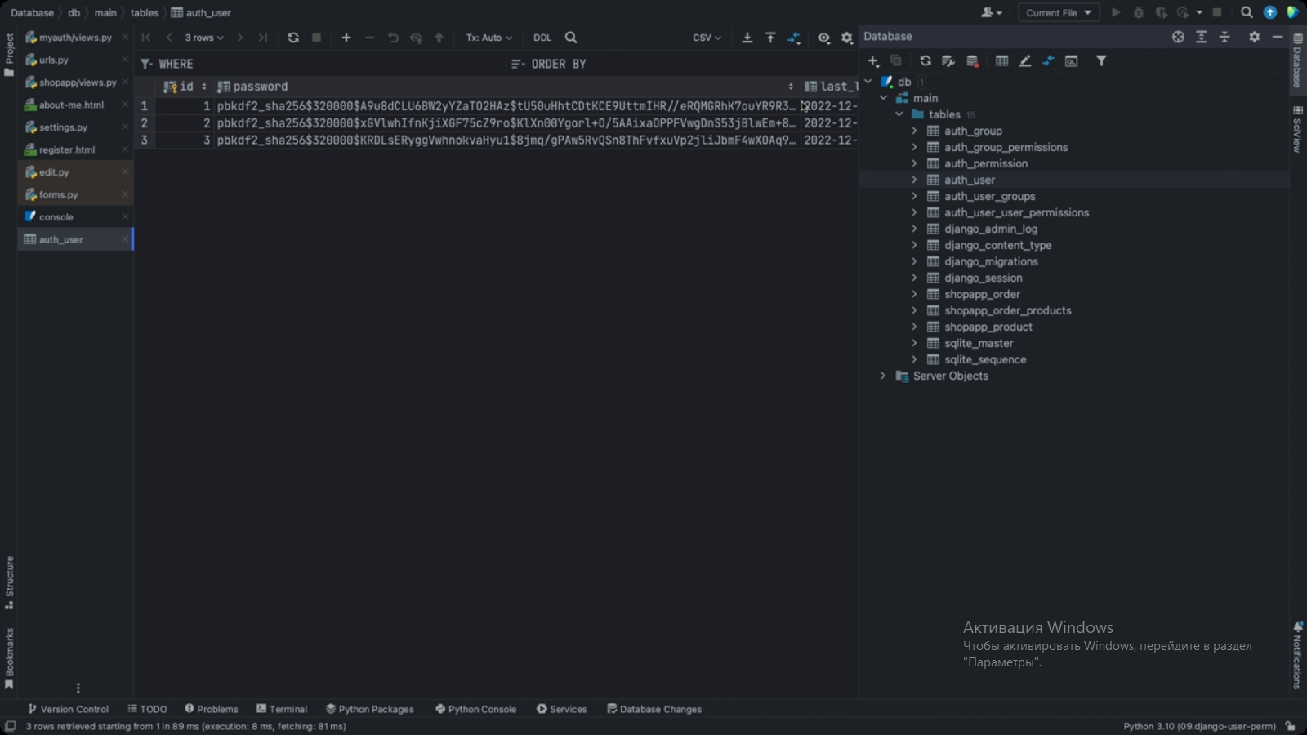мы видим пароль пользователя здесь доступен. Они начинаются одинаково. Сначала идёт тип шифрования, 320000 это количество циклов хэширования, далее через $ идёт соль, далее через $ идёт сам пароль. Важно отметить что хоть данный тип шифрования достаточно хороший, но django рекомендует использовать ещё более серьёзный тип шифрования например Аргон2. Для этого нужно установить дополнительную библиотеку Аргон2 и указать в настройках django новую систему шифрования. Общий принцип хранения паролей в django состоит в том, чтобы хранить их захэшированные версии, а не исходные пароли, чтобы обеспечить безопасность информации о паролях пользователей.

Описание

[Встроенная форма UserCreationForm для создания пользователя](https://docs.djangoproject.com/en/4.1/topics/auth/default/#django.contrib.auth.forms.UserCreationForm)